实 验 报 告

课程名称 C语言程序设计A
实验项目 循环结构程序设计
实验仪器 PC机一台

学 院 信息管理学院
专 业 电子商务
班级/学号
学生姓名
实验日期 年 月
指导教师 钱峻英
成 绩

实验名称 | 循环结构程序设计
- 实验目的：
- 熟练掌握用while语句、do……while语句和for语句实现循环的方法
- 掌握在程序设计中用循环的方法实现一些常用算法（如穷举、迭代）
- 进一步学习调试程序的方法
- 实验内容及要求：
要求每题都写出分析、设计、源代码及运行截图。
- C语言循环程序设计(一)（公共C）
第1关：数列之和
编写程序，计算1²+2²+3²+……+n²
其中，n不超过100，从键盘读入。
测试输入：100
预期输出：
Input n：
sum = 338350

测试输入：3
预期输出：
Input n：
sum = 14
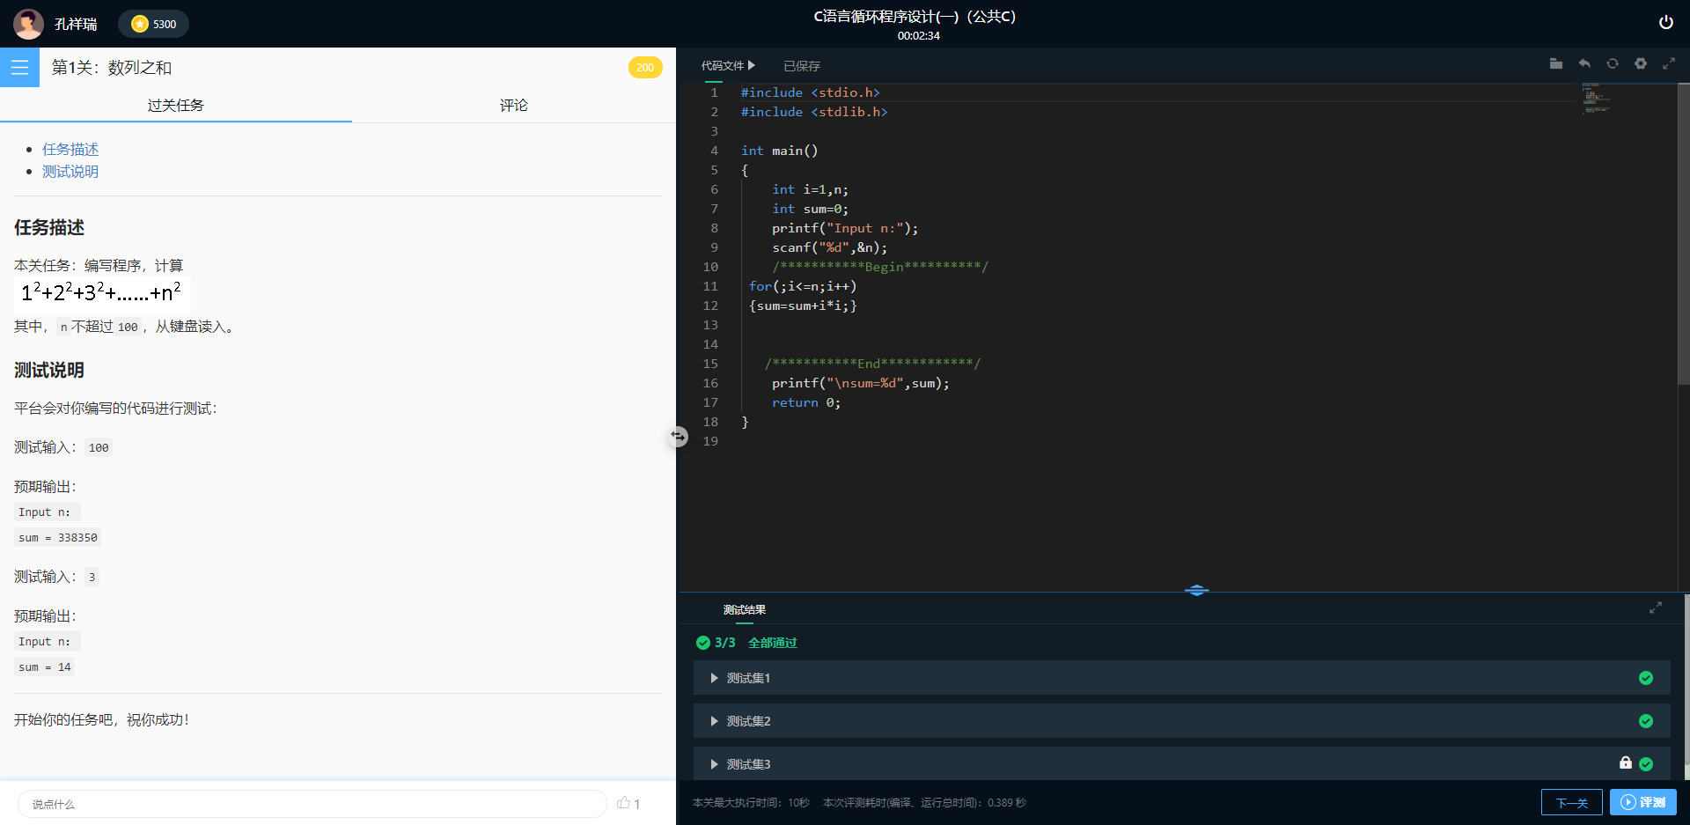

第3关：偶数个数及偶数之和
输入若干个正整数，当输入0或者负数时结束，要求计算这若干个正整数中偶数的个数以及所有偶数的和。
测试输入：4 91 51 2 32 5 1 151 12 22 -1
预期输出：
请输入一组正整数，以0或者负数结束:
sum = 72, count = 5

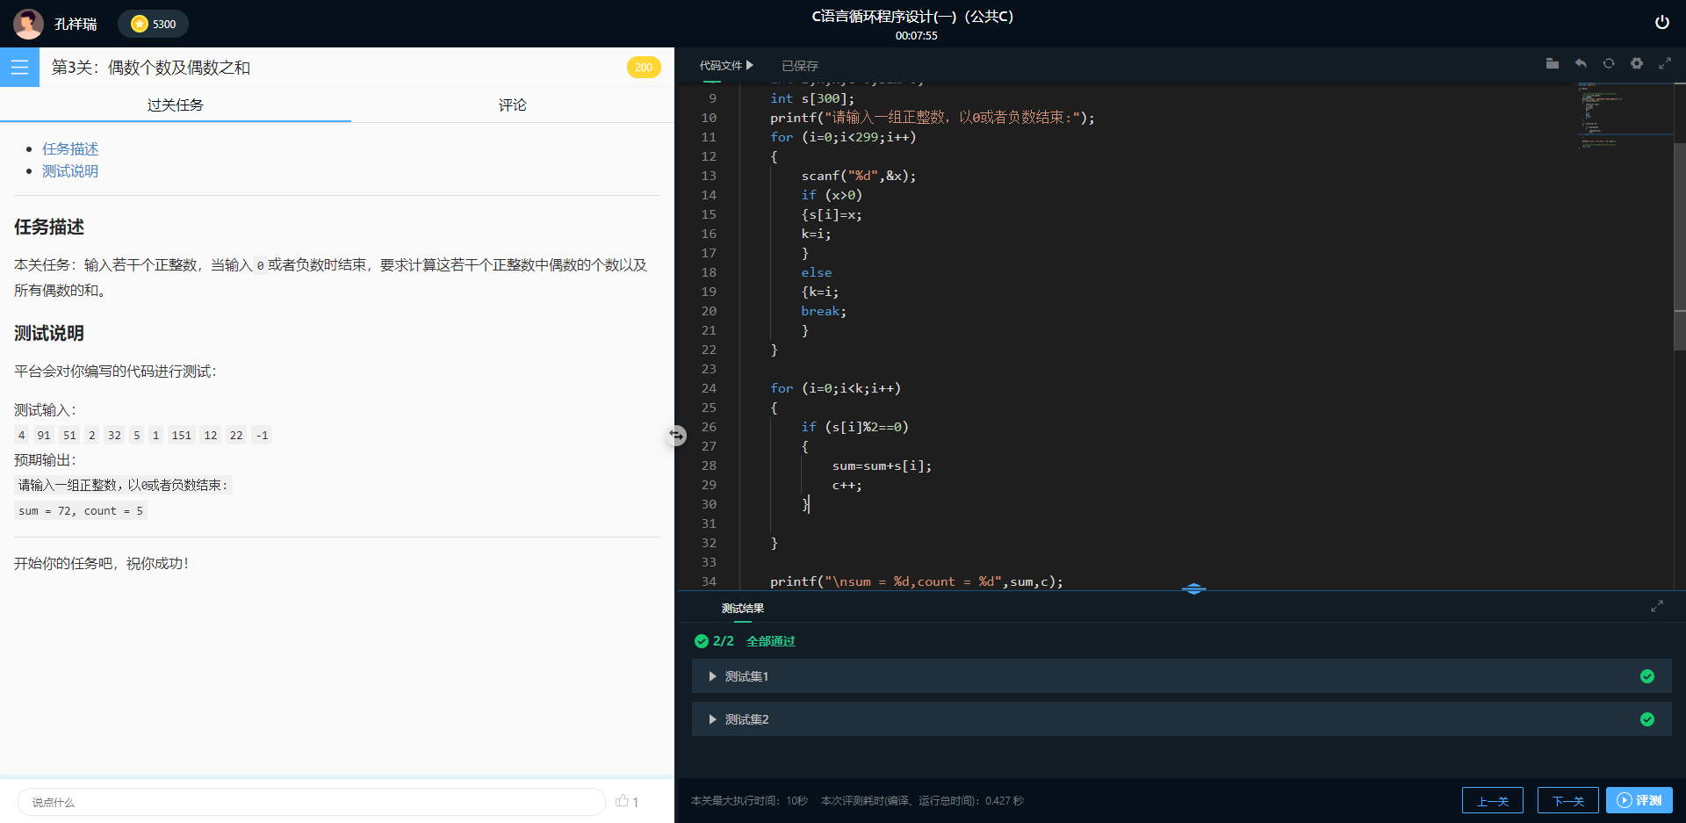

第4关：计算sinx
要求按下列公式计算sinx的值，精确到1e−6为止，即最后一项的绝对值小于1e−6。x从键盘进行输入。
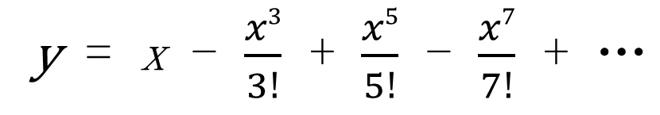
测试输入：0
预期输出：
请输入一个x值(弧度值):
sin(0.00)=0.000000

测试输入：1.57
预期输出：
请输入一个x值(弧度值):
sin(1.57)=1.000000

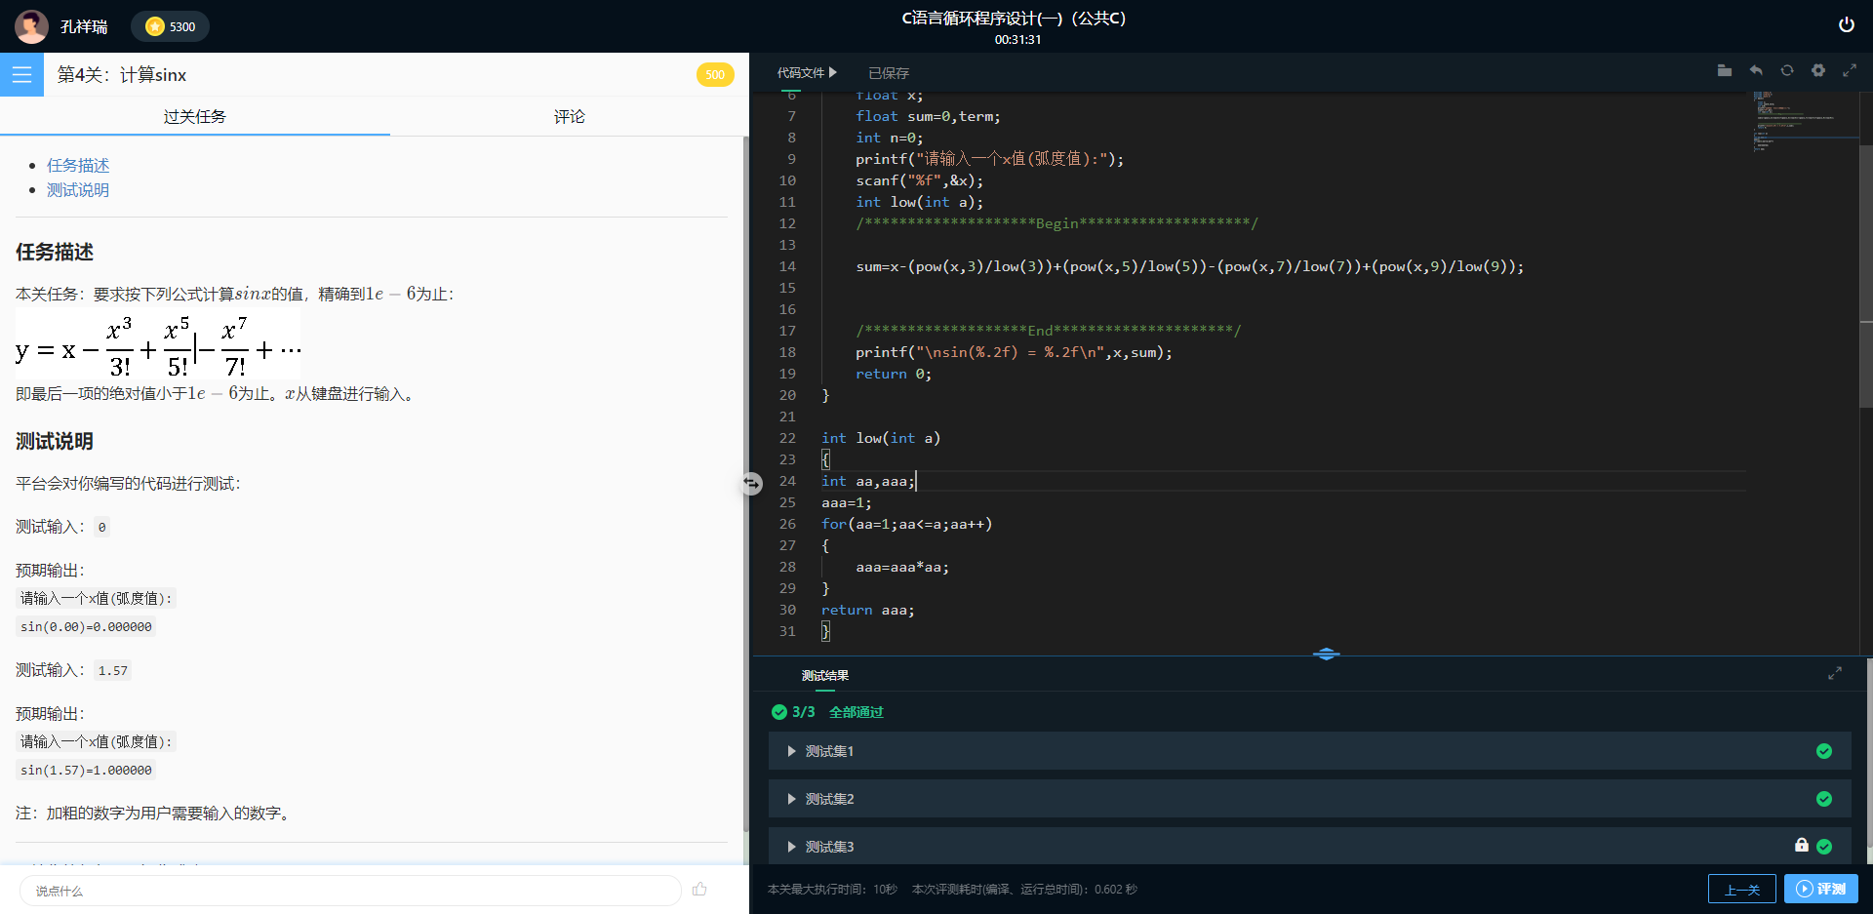

- C循环结构程序设计
第1关：求最大公约数和最小公倍数
输入两个正整数m和n，求其最大公约数和最小公倍数。（要求用while语句实现）
测试输入：66 33
预期输出：33 66
测试输入：2 9
预期输出：1 18
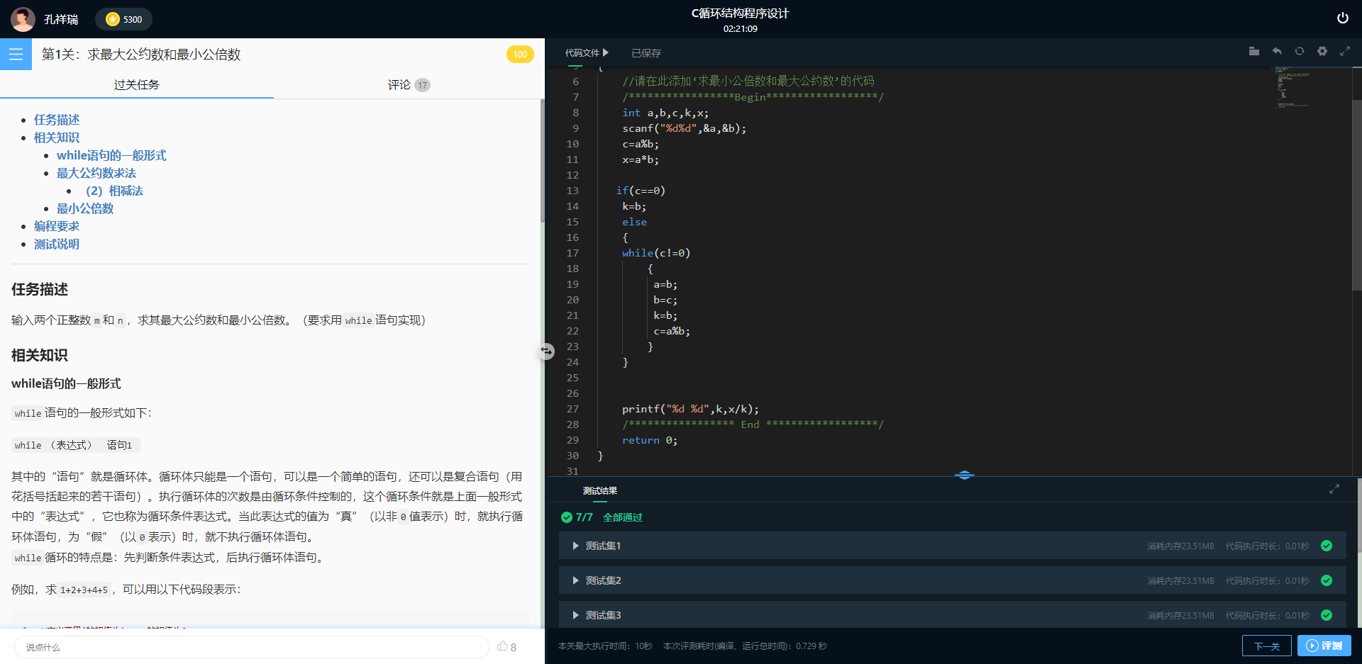

第2关：水仙花数
输出所有“水仙花数”。“水仙花数”是指一个3位数，其各位数字的立方和等于该数本身，如153是一个水仙花数，153=1³ +5³ +3³，注意，此题要求采用do-while循环求解。
测试输入：无
预期输出：153 370 371 407
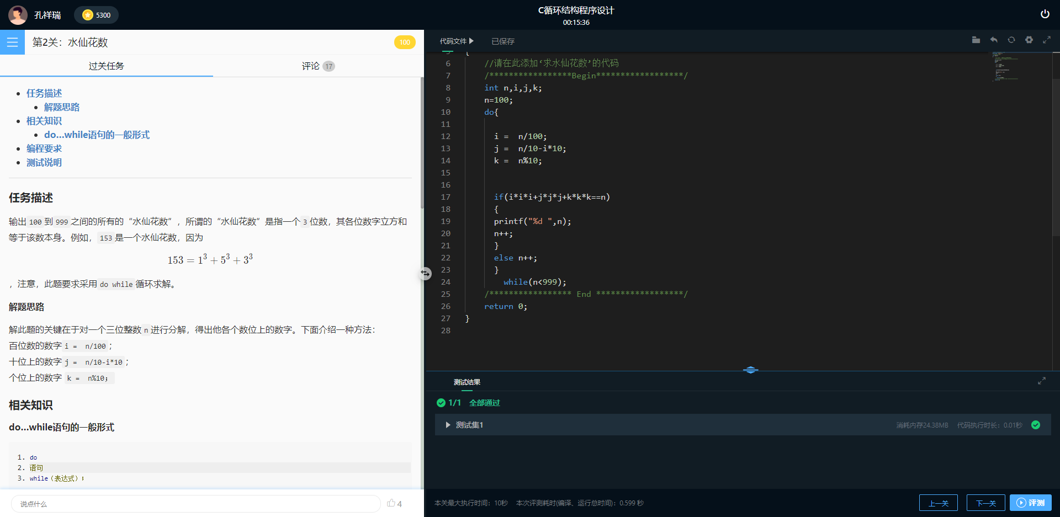

第3关：打印图形
输入n，输出以下图案：
*
***
*****
*******
*****
***
*
上述例图输入的n为4。
要求：采用for循环实现。
测试输入：3
预期输出：
*
***
*****
***
*

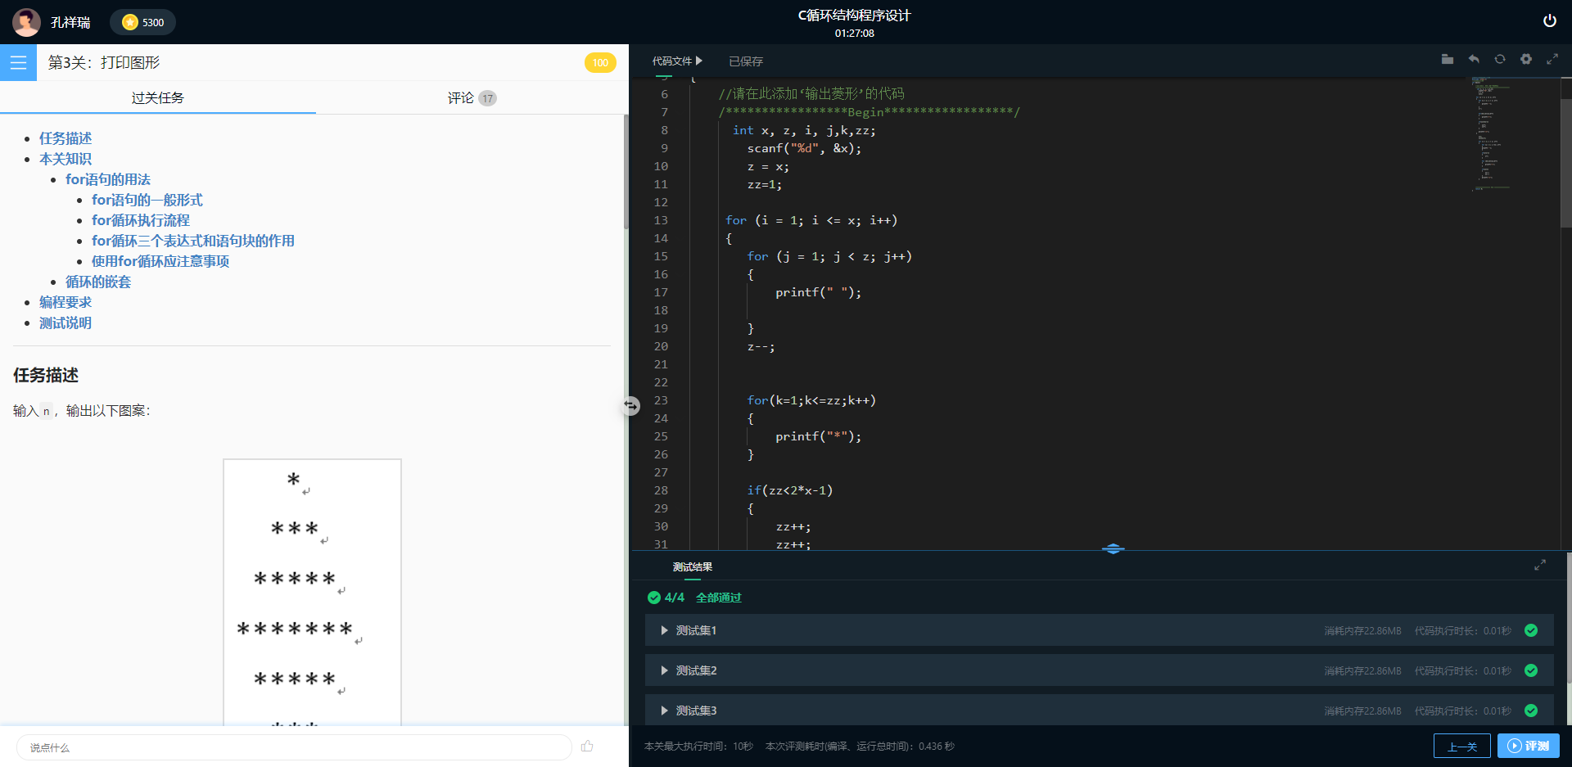

附加题：
编写程序，打印沙漏：按给定的数值打印成沙漏的形状。例如输入7，则输出：
*******
*****
***
*
***
*****
*******
沙漏的行数由输入的奇数决定。
要求：对于输入的任意正整数N，若N是奇数，打印出对应的沙漏；输入0，退出程序；输入偶数，提示用户“输入奇数，打印沙漏，输入0，退出程序”。
测试输入：5
预期输出：
*****
***
*
***
*****

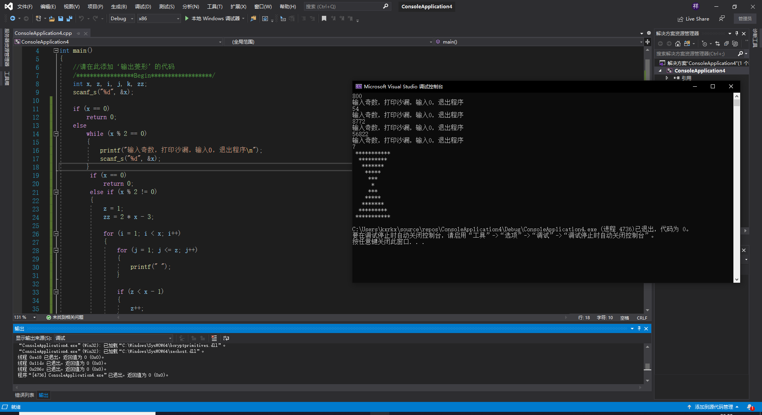
- 循环结构程序设计1
第1关：小球自由落体运动
一个球从M米高度自由落下，每次落地后返回原高度的一半，再落下。求它在第N次落地时，反弹多高？共经过多少米？ 结果保留两位小数。
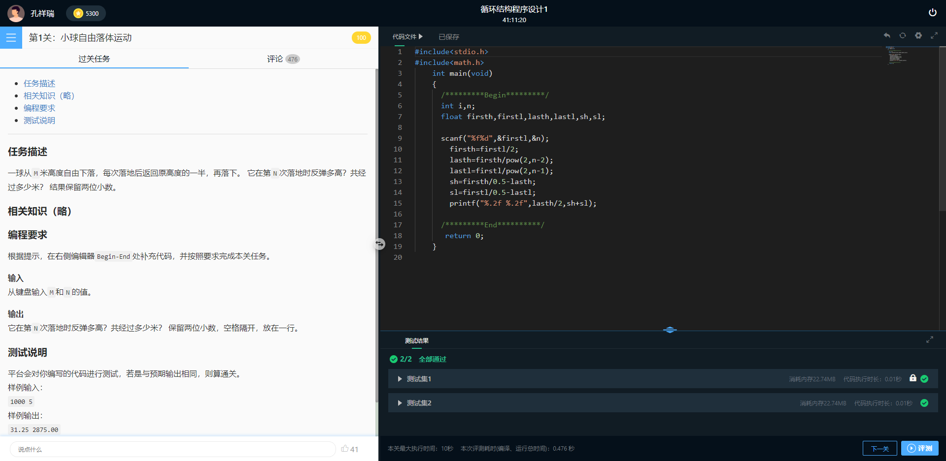

第4关：字符串中各类字符数的统计
输入一行字符，分别统计出其中英文字母、数字、空格和其他字符的个数。
测试输入：aklsjflj123 sadf918u324 asdf91u32oasdf/.';123
预期输出：23 16 2 4
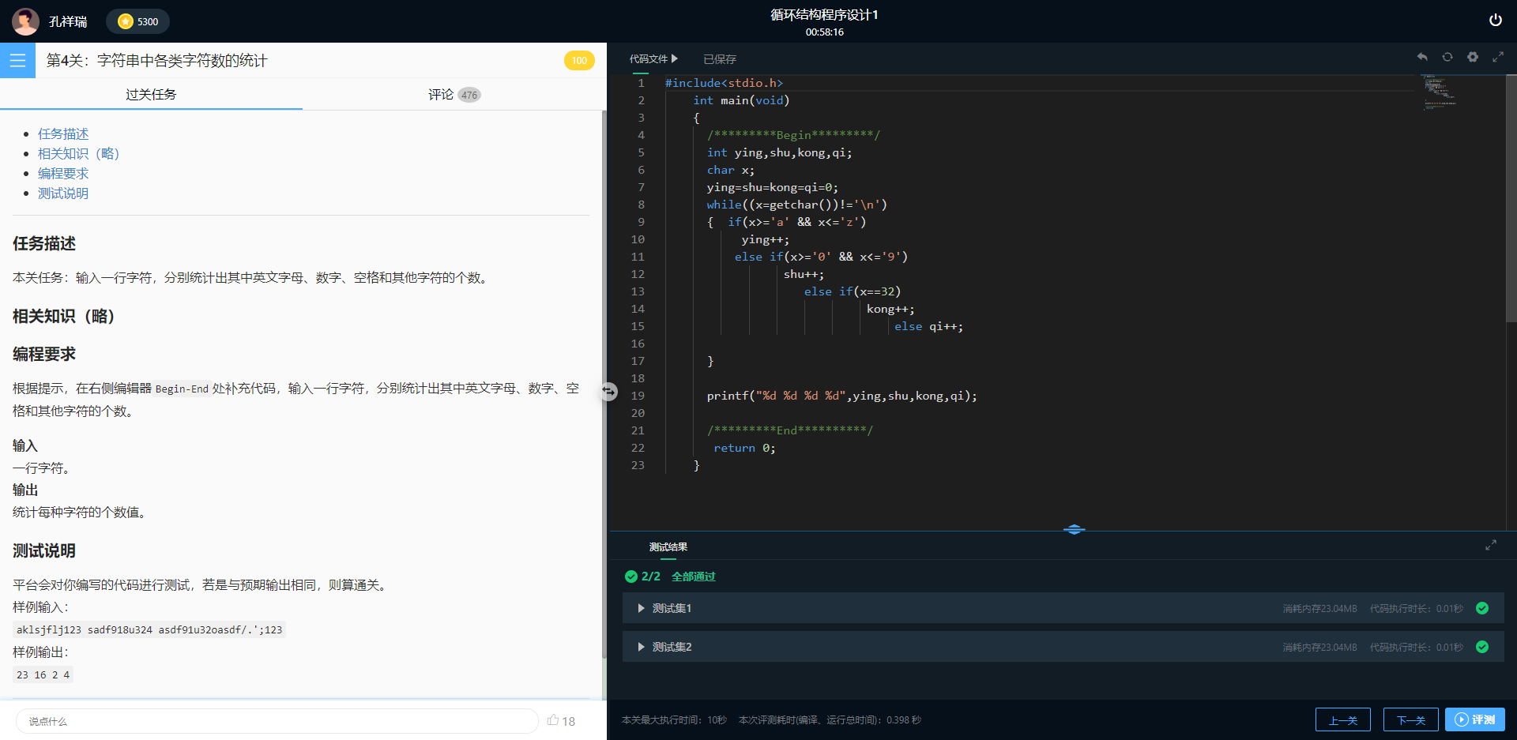
第5关：求s=a+aa+aaa+aaaa+aa…a的值
输入正整数a和n，求s=a+aa+aaa+aaaa+aa…a（n个a）的值。
例如：a=2，n=5时，计算由2组成的数的和：2+22+222+2222+22222（此时，共有5个数相加)。
测试输入：5 3 //5+55+555
预期输出：615
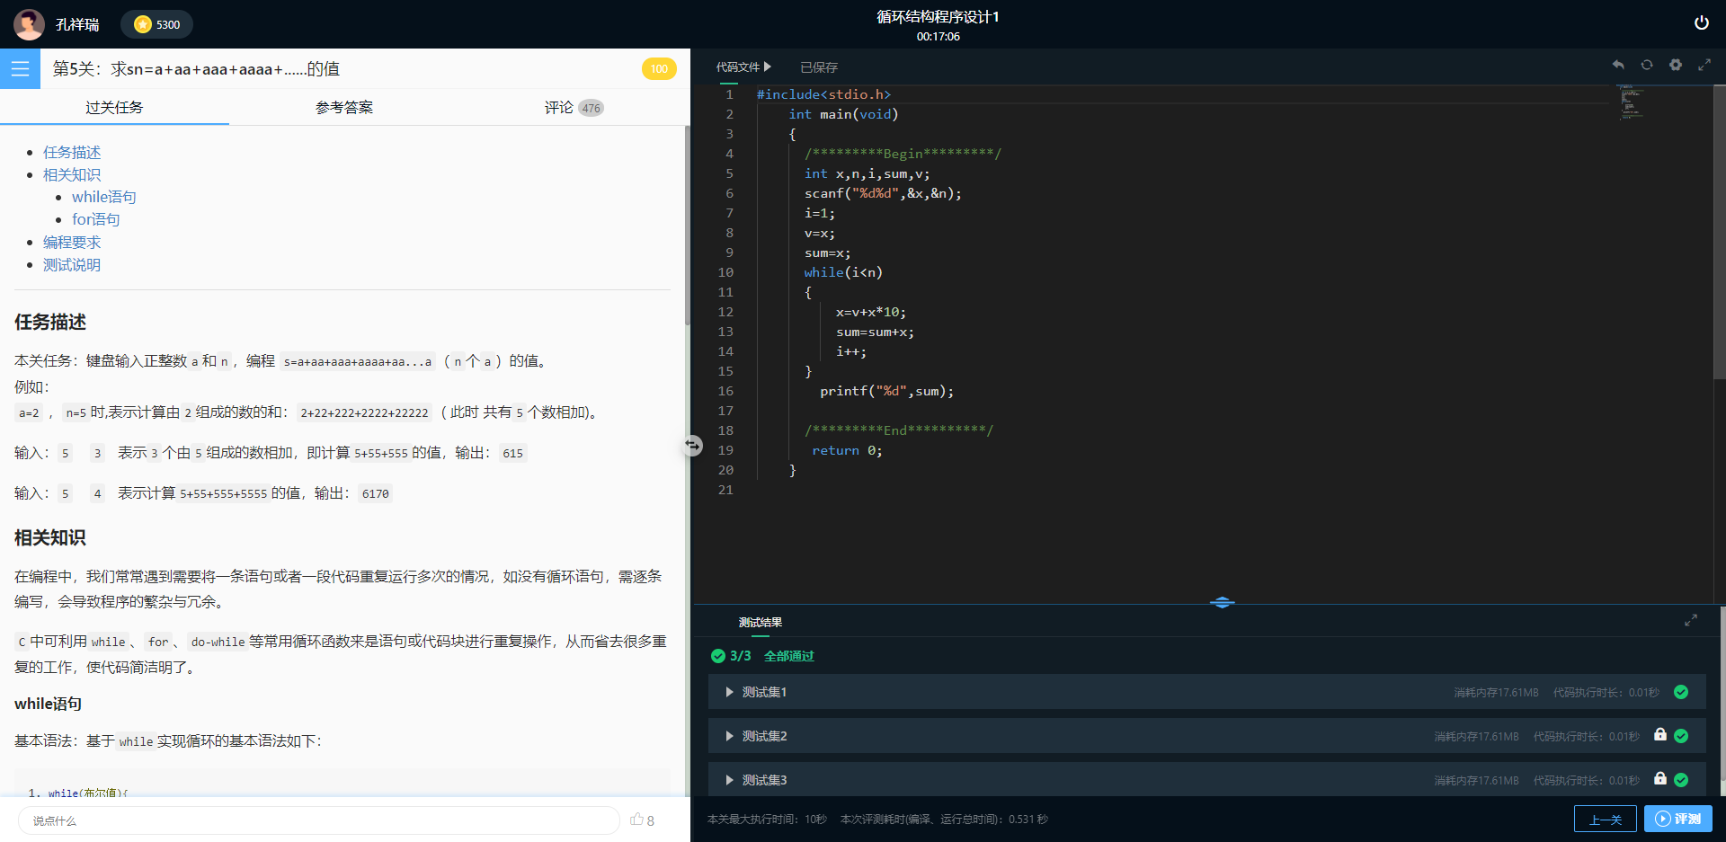
附加题：
编写程序，输入正整数a和n，依次输出a，aa，aaa，a…a（n位数）共n个数，其中，第一个数是a，第n个数为a…a。
如：输入5，3，则输出：
5
55
555
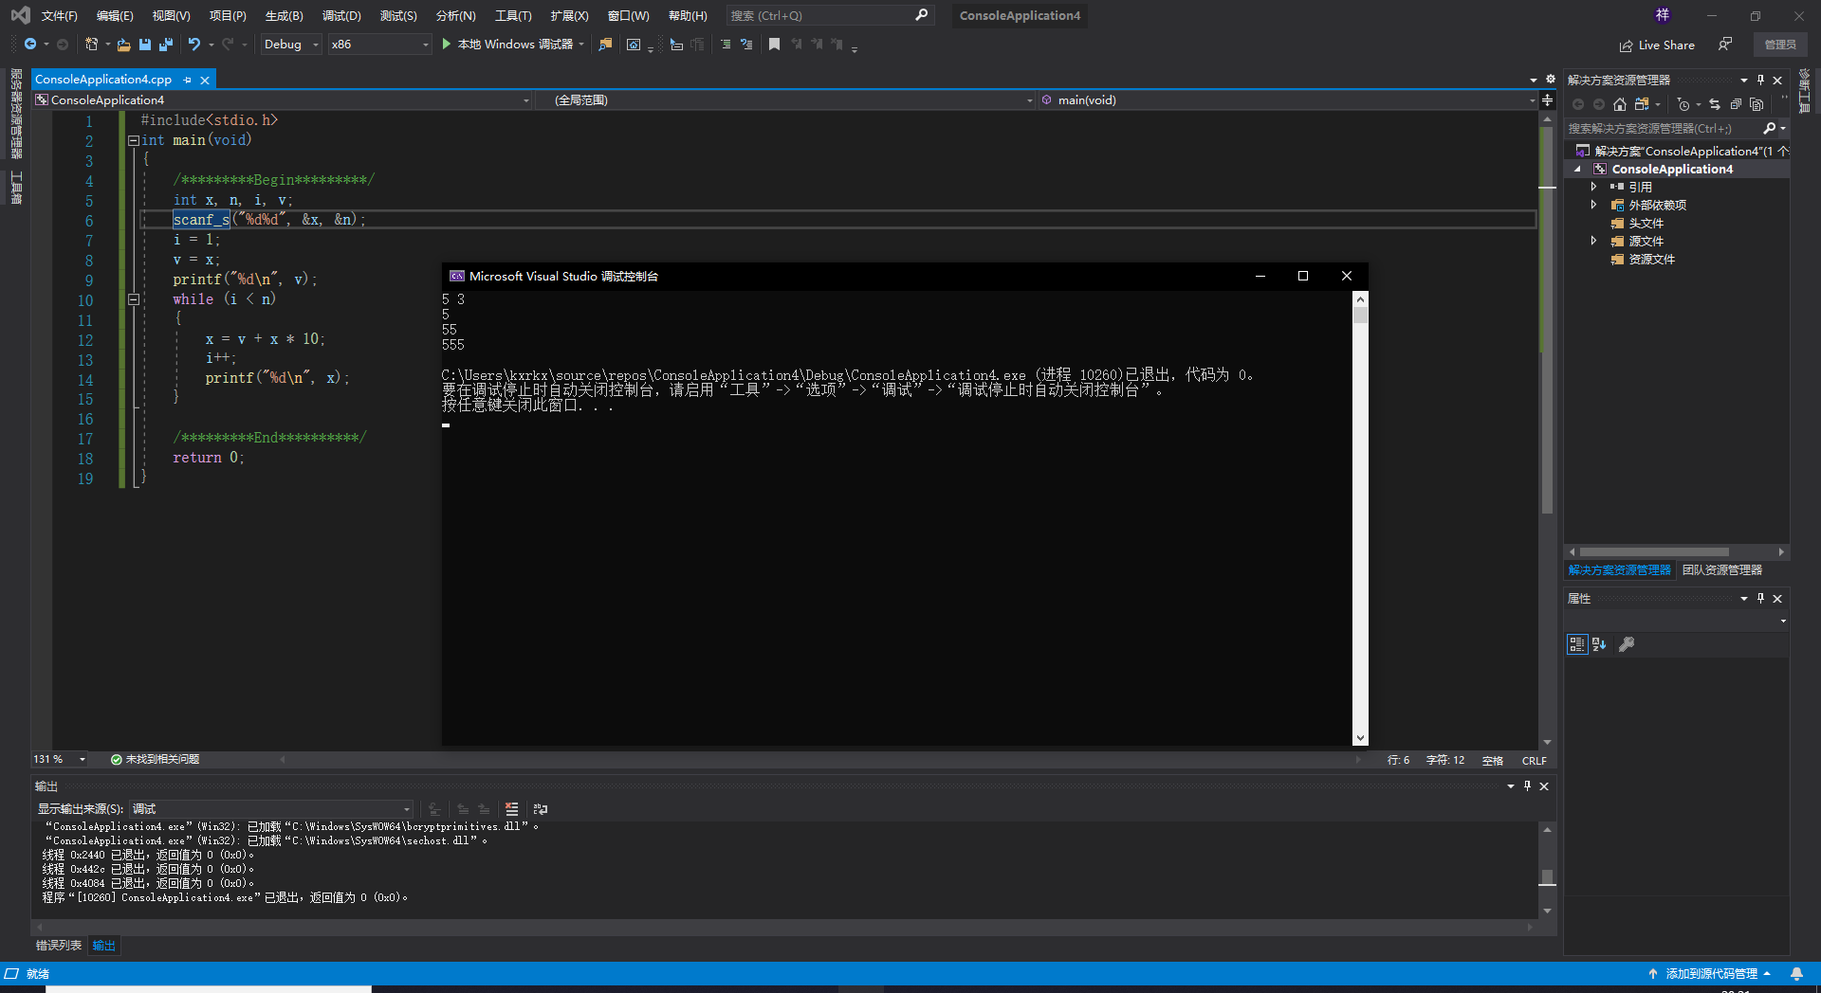

- 循环结构程序设计2
第3关：求阶乘之和
编写一个程序，任意输入n，求S=1!+2!+…+n!。
注意：n!表示n的阶乘。
提示：i!=(i-1)!*i
测试输入：10
预期输出：4037913
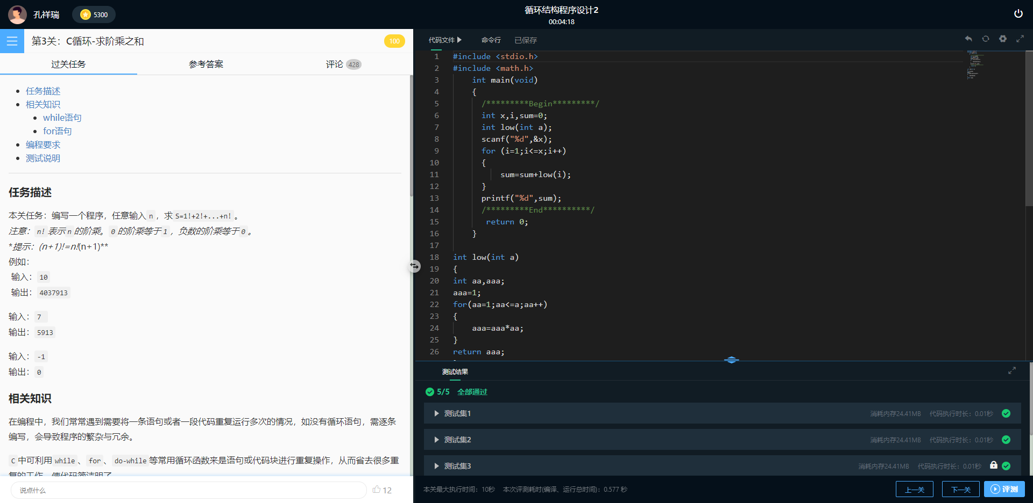

第5关：寻找完数
一个数如果恰好等于除它本身外的因子之和，这个数就称为完数。例如6=1＋2＋3，28=1+2+4+7+14。编程找出1000以内的所有完数。
测试输入：1000
预期输出：
6
28
496

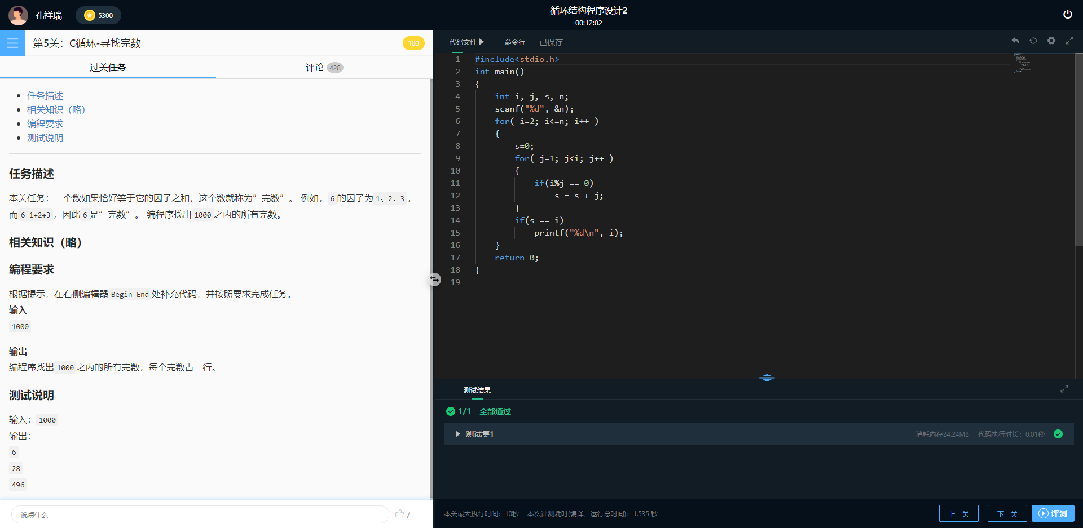

5) 分数序列求和
用for循环求分数序列：2/1，3/2，5/3，8/5，13/8，21/13，…的前20项之和。
测试输入：无
预期输出：sum=32.66
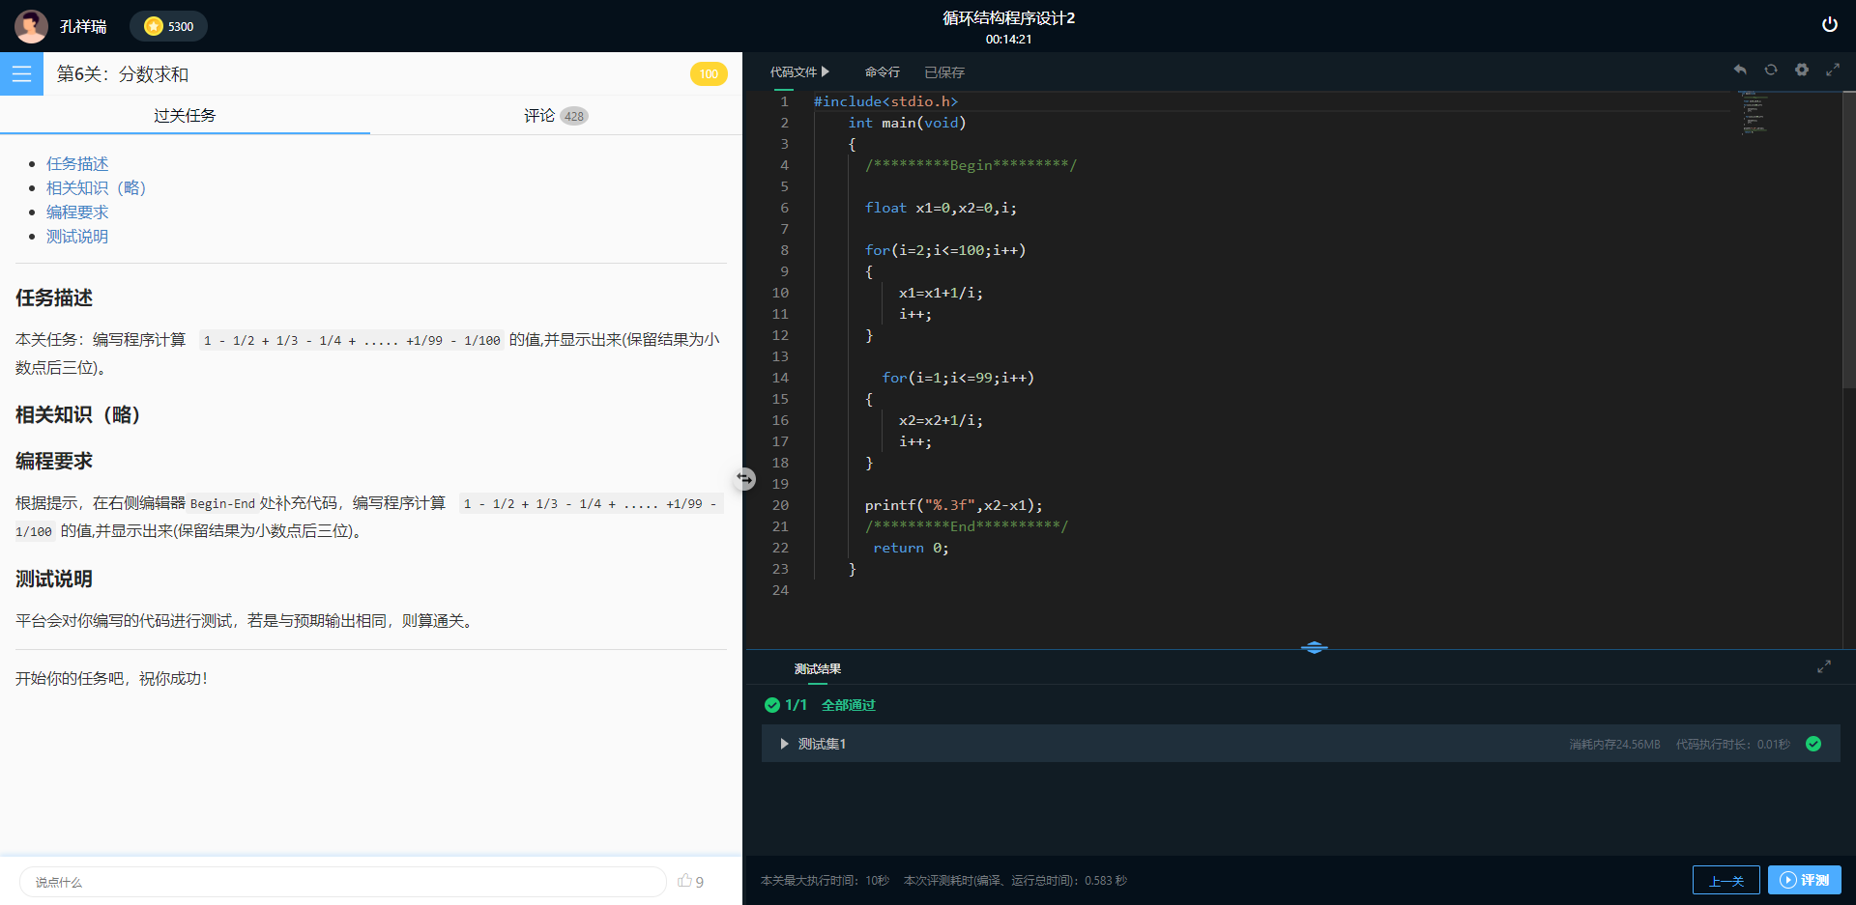

附加题：
求S=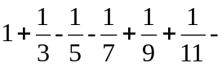……，直到发现某一项的绝对值小于10⁻⁶为止（该项不累加）。

6) 实验三 迭代法
第2 关：求猴子摘了多少个桃子
猴子第一天摘了若干个桃子，当即吃了一半，还不解馋，又多吃了一个；第二天，吃剩下的桃子的一半，还不过瘾，又多吃了一个；以后每天都吃前一天剩下的一半多一个，到第10天想再吃时，只剩下一个桃子了。问第一天共摘了多少个桃子？
测试输入：无
预期输出：原有1534个桃子

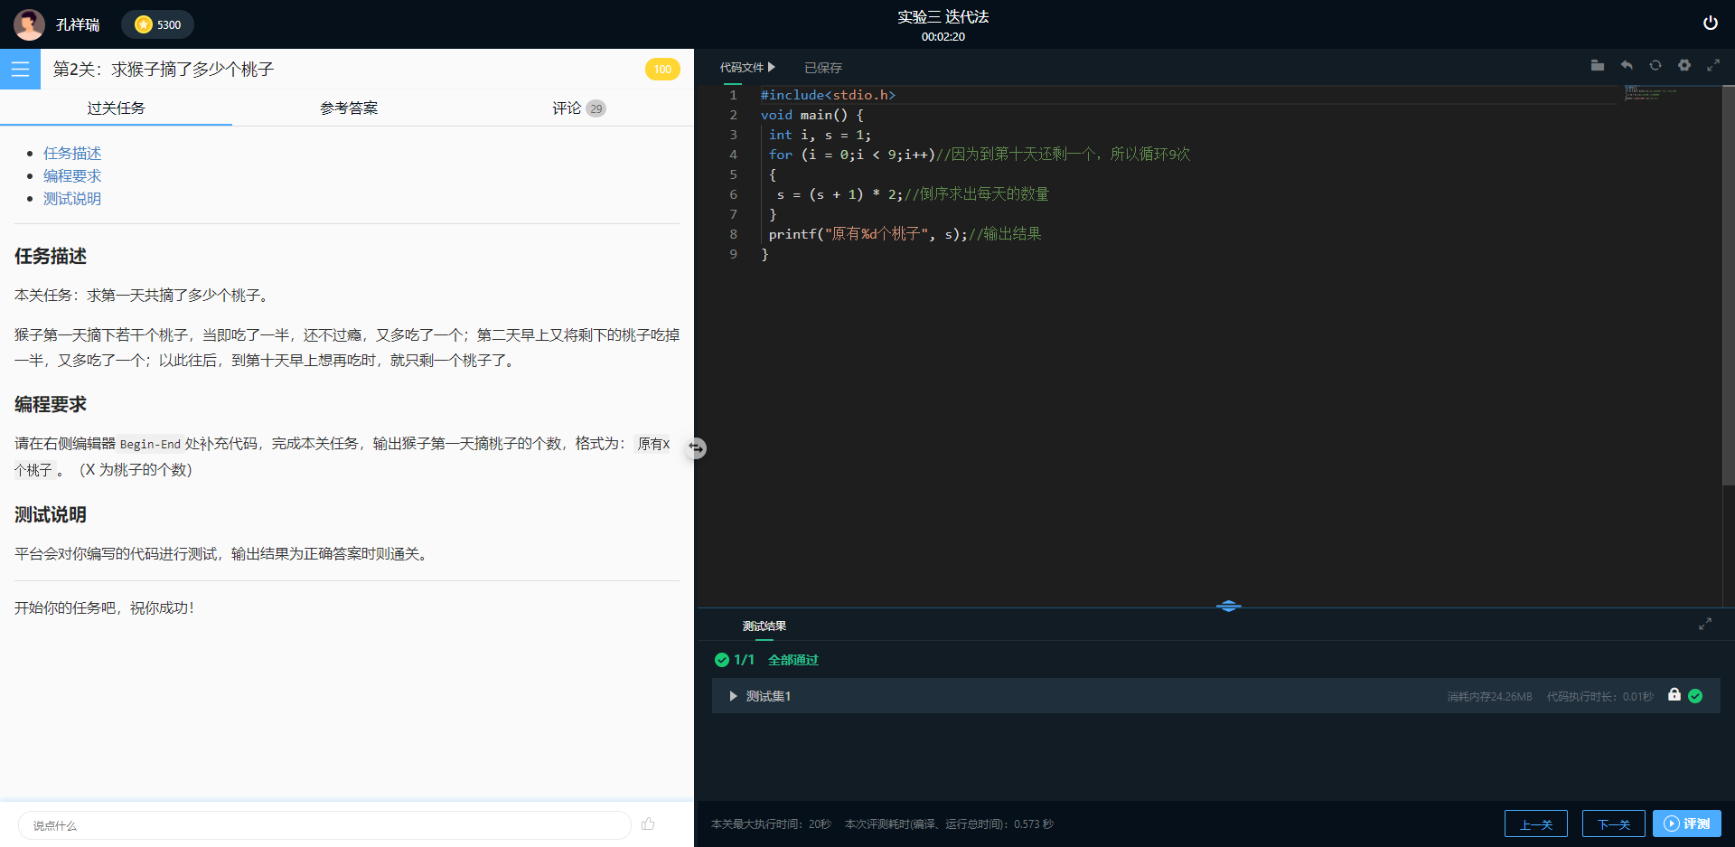

7) 求素数
编写程序，在一行中输入两个整数X和Y，输出X和Y 之间所有的素数，要求每10个素数占1行，两个素数中间用空格分开，行末不得有多余的空格。
测试输入 10 105
预期输出：
11 13 17 19 23 29 31 37 41 43
47 53 59 61 67 71 73 79 83 89
97 101 103
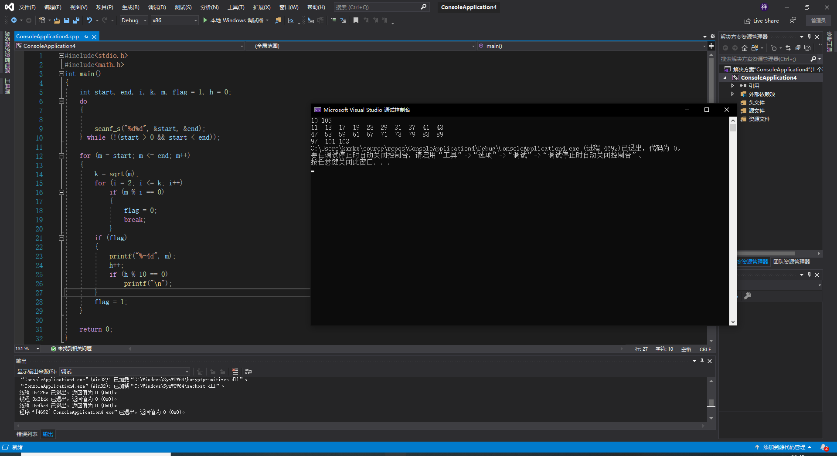
- 实验过程：

实验过程如上。
- 实验总结：

说明：
- 实验名称、实验目的、实验内容、实验要求由教师确定，实验前由教师事先填好，然后作为实验报告模版供学生使用；
- 实验过程由学生记录实验的过程，包括操作过程、遇到哪些问题以及如何解决等；
- 实验总结由学生在实验后填写，总结本次实验的收获、未解决的问题以及体会和建议等；
- 源程序、代码、具体语句等，若表格空间不足时可作为附录另外附页。

